ИГРЫ, НАПРАВЛЕННЫЕ НА ОБУЧЕНИЕ СПОСОБАМ ВЫРАЖЕНИЯ ГНЕВА  В ПРИЕМЛЕМОЙ ФОРМЕ  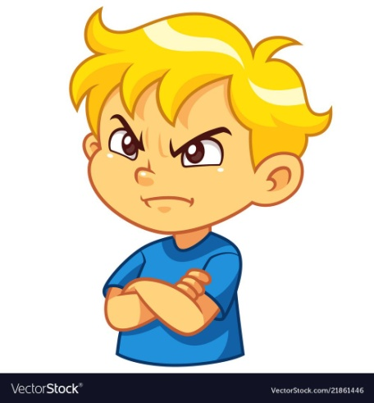 | «Маленькое привидение» (Кряжева Н.Л.)  Цель: формирование умения выплеснуть накопившийся гнев в приемлемой форме.  Содержание. «Ребята! Сейчас мы с вами будем играть роль маленьких добрых привидений. Нам захотелось немного похулиганить и слегка напугать друг друга. По моему хлопку вы будете делать руками вот такое движение (педагог приподнимает согнутые в локтях руки, пальцы растопырены) и произносить страшным голосом звук «У». Если я буду тихо хлопать, вы будете тихо произносить «У», если я буду громко хлопать, вы будете пугать громко. Но помните, что мы добрые привидения и хотим только слегка пошутить». Затем педагог хлопает в ладоши. «Молодцы! Пошутили и достаточно. Давайте снова станем детьми!»
«Рубка дров»  Цель: снижение эмоционального напряжения.  Содержание. Педагог: «Скажите следующее: Кто из вас хоть раз рубил дрова или видел, как это делают взрослые? Покажите, как нужно держать топор. В каком положении должны, находиться руки и ноги? Встаньте так, чтобы вокруг осталось немного свободного места. Будем рубить дрова. Поставьте кусок бревна на пень, поднимите топор над головой и с силой опустите его. Можно даже вскрикнуть: «Ха!».  Для проведения этой игры можно разбиться на пары и, попадая в определенный ритм, ударять по одной чурке по очереди. | «Стаканчик для криков»  Цель: формирование умения выражать свой гнев в приемлемой форме, снижение эмоционального напряжения.  Содержание. Если ребенок возмущен, взволнован, разозлен, словом, просто не в состоянии говорить с вами спокойно, предложите ему воспользоваться «стаканчиком для криков». Договоритесь с ребенком, что пока у него в руках этот стаканчик, то он может кричать и визжать в него столько, сколько ему необходимо. Но когда он опустит его, то будет разговаривать с окружающими спокойным голосом, обсуждая произошедшее. «Стаканчик для криков» должен храниться в определенном месте и не использоваться в других целях. Желательно, чтобы стаканчик был с крышкой, чтобы иметь возможность «закрыть» все «кричалки» на время нормального разговора.
«Листок гнева»  Цель: формирование умения выражать свой гнев в приемлемой форме, снижение эмоционального напряжения.  Оборудование: лист бумаги, карандаш, мусорное ведро  Содержание. Предложите ребенку представить, как выглядит его гнев: какой он формы, размера, на что или на кого похож. Теперь пусть ребенок изобразит получившийся образ на бумаге. Дальше для расправы с гневом предложите ребенку разные способы выражения своих негативных эмоции: можно комкать, рвать, кусать, топтать, пинать листок гнева до тех пор, пока ребенок не почувствует, что это чувство уменьшилось, и теперь он легко с ним справится. После этого попросите ребенка окончательно справиться со своим гневом, собрав все кусочки «гневного листа» и выбросить их в мусорное ведро. | «Шалтай-болтай»  Цель: расслабление мышц рук, спины и груди.  Содержание. Педагог: «Давайте поставим ещё один маленький спектакль. Он называется "Шалтай-болтай".  Шалтай-болтай  Сидел на стене  Шалтай-болтай  Свалился во сне.  (С. Маршак)  Сначала будем поворачивать туловище вправо-влево, руки при этом свободно болтаются, как у тряпичной куклы. На слова «свалился во сне» – резко наклоняем корпус тела вниз»
ИГРЫ, НАПРАВЛЕННЫЕ НА ОБУЧЕНИЕ ПРИЕМАМ САМОРЕГУЛЯЦИИ, САМООБЛАДАНИЯ | «Тёплый, как солнце, лёгкий, как дуновение ветра» (игровое упражнение)  Цель: формирование умения расслаблять мышцы лица и всего тела в «неприятной ситуации».  Содержание. Группа детей рассаживается по кругу. Педагог включает тихую музыку, и говорит: «закройте глаза, постарайтесь расслабиться и представить себе теплый чудесный денек. Над вашими головами проплывает серое облачко, на которое вы помещаете все свои горести, печали, неприятности, заботы. Голубое небо, легкий ветерок, мягкие лучи солнца ласкают ваши волосы, щеки, нос, руки. Постепенно ваше тело расслабляется, вы спокойны, вам хорошо и уютно, вы хотите взлететь на встречу к солнцу, небу. А сейчас мы постепенно открываем глаза и постараемся новые ощущения сохранить в себе на целый день»
«Тучка» (игровое упражнение)  Цель: формирование умения расслаблять мышцы лица в «неприятной ситуации».  Содержание. Представьте себе теплый, чудесный день (звучит музыка). Над вами ярко-голубое небо. Мягкие лучи солнца и теплый ласковый ветерок целуют ваши глазки и щечки. По небу летит серая тучка. На нее мы поместим все наши обиды и горести и огорчения. Мы всегда будем радостными, добрыми и сильными. А теперь откройте глазки и улыбнитесь друг другу. | «На море» (игровое упражнение)  Цель: снятие эмоционального напряжения.  Содержание. Дети закрывают глаза. Педагог читает:  «Представьте - вы на море. Вы выходите из прохладной, соленой воды, усталые, измученные после долгого купания. Вам хочется быстрее прилечь на горячий песок. И вот вы, наконец, дошли до песка и упали на него. Тепло песка согревает все ваше тело. Вам хорошо. Солнце печет прямо в лицо, и вы лежите полностью расслабленные, дышите ровно и спокойно. Ничего вас не беспокоит». Через 10-15 сек. Педагог говорит: «А теперь медленно откройте глаза и посмотрите друг на друга»  Все это время играет музыка со звуками моря.
«Разговор с руками» (Шевцова И.В.)  Цель: формирование умения контролировать свои действия (если ребенок подрался, что - то сломал или причинил кому-нибудь боль).  Содержание. Обвести на листе бумаги силуэт ладоней. Затем предложите ему оживить ладошки — нарисовать им глазки, ротик, раскрасить цветными карандашами пальчики. После этого можно затеять беседу с руками. Спросите: «Кто вы, как вас зовут?», «Что вы любите делать?» «Чего не любите?», «Какие вы?». При этом важно подчеркнуть, что руки хорошие, они многое умеют делать, но иногда не слушаются своего хозяина. Закончить игру нужно «заключением договора»: пусть руки пообещают, что в течение 2-3 дней они постараются делать только хорошие дела. | ИГРЫ, НАПРАВЛЕННЫЕ НА ОТРАБОТКУ НАВЫКОВ ОБЩЕНИЯ  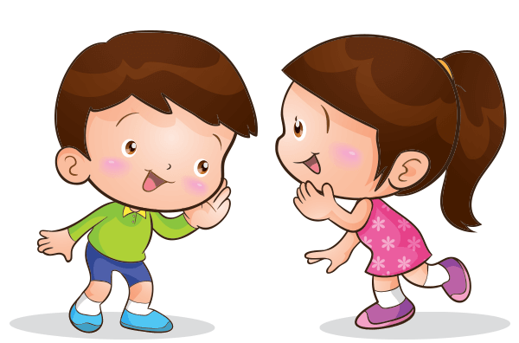
«Сороконожка» (подвижная игра)  Цель: формирование навыков взаимодействия со сверстниками, способствование сплочению детского коллектива.  Содержание. Несколько детей (5-10 человек) встают друг за другом, держась за талию впереди стоящего. По команде ведущего Сороконожка начинает сначала просто двигаться вперед, затем приседает, прыгает на одной ножке, проползает между препятствиями (это могут быть стулья, строительные блоки и т.д.) и выполняет другие задания. Главная задача играющих – не разорвать единую «цепь», а сохранить Сороконожку в целости. | «Массаж чувствами»  Цель: содействовать улучшению общения со сверстниками.  Содержание. Дети садятся "цепочкой» (в затылок друг другу), подушечки пальцев упираются в спину впередисидящего ребенка. По сигналу ведущего дети изображают подушечками пальцев различные чувства: радость, злость, страх, любовь и т. п.
«Ласковое имя»  Цель: развитие умения вступать в контакт, оказывать внимание сверстникам.  Содержание. Дети стоят в кругу, передают друг другу эстафету (цветок, «волшебную палочку»). При этом называют друг друга ласковым именем (например, Танюша, Аленушка, Димуля и т. д.)  Воспитатель обращает внимание детей на ласковую интонацию. | ИГРЫ, НАПРАВЛЕННЫЕ НА ФОРМИРОВАНИЕ  ЭМПАТИИ, ДОВЕРИЯ К ЛЮДЯМ  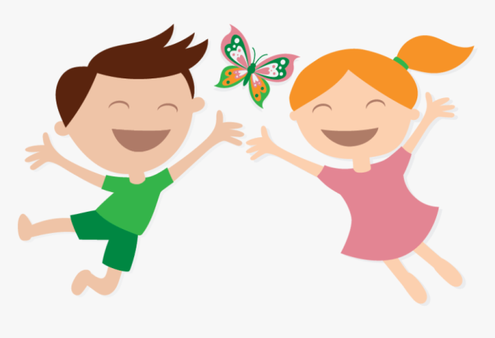
«Это я. Узнай меня» (игра с правилами)  Цель: снижение эмоционального напряжения, развитие эмпатии.  Содержание. Дети сидят на ковре. Один из них поворачивается спиной к сидящим. Дети по очереди ласково поглаживают его по спине ладошкой и говорят: «Это я. Узнай меня». Водящий ребенок (которого поглаживают) должен отгадать, кто до него дотронулся. Воспитатель помогает ребенку отгадать, называя по очереди по имени всех участвующих в игре детей. Желательно, чтобы каждый ребенок побывал в роли ведущего. | «Доброе животное» (Кряжева Н.Л.)  Цель: способствование сплочению детского коллектива, развитие способности детей понимать чувства других, оказывать поддержку и сопереживать.  Содержание. Ведущий тихим таинственным голосом говорит: «Встаньте, пожалуйста, в круг и возьмитесь за руки. Мы – одно большое, доброе животное. Давайте послушаем, как оно дышит! А теперь подышим вместе! На вдох – делаем шаг вперед, на выдох – шаг назад. А теперь на вдох делаем два шага вперед, на выдох – два шага назад. Вдох – 2 шага вперед, выдох – 2 шага назад. Так не только дышит животное, так же четко и ровно бьется его большое доброе сердце. Стук – шаг вперед, стук – шаг назад и т.д. Мы все берем дыхание и стук сердца этого животного себе».
«Тренируем эмоции» (игровое упражнение)  Цель: формирование умения выражать свои мысли  Содержание. Попросите ребенка:  Нахмурьтесь как: осенняя туча, рассерженный человек, злая волшебница.  Улыбнитесь как: кот на солнце, само солнце, как хитрая лиса, как радостный ребенок, как будто ты увидел чудо.  Позлитесь, как: ребенок, у которого отняли мороженное, два барана на мосту, как человек, которого ударили.  Испугайтесь, как: ребенок, потерявшийся в лесу, заяц, увидевший волка, котенок, на которого лает собака.  Устаньте, как: человек, поднявший тяжелый груз, муравей, притащивший большую муху.  Отдохните, как: ребенок, который много потрудился, но помог взрослым, как уставший воин, после победы. | Игра с воображаемым объектом  Цель: формирование навыков работы с воображаемыми предметами, воспитывать гуманное отношение к животным.  Содержание. Дети в кругу. Воспитатель складывает ладони перед собой: Ребята, посмотрите, у меня в руках маленький котенок. Он совсем слабый и беспомощный. Я каждому из вас дам его подержать, а вы его погладьте, приласкайте, только осторожно и скажите ему добрые слова.  Воспитатель передает воображаемого котенка. Наводящими вопросами помогает детям найти нужные слова и движения.

